|  |  |  |
| --- | --- | --- |
|  | gerb11 |  |

**СОВЕТ ДЕПУТАТОВ муниципального образования Чёрноотрожский сельсовет Саракташского района оренбургской области**

**ЧЕТВЕРТЫй созыв**

**Р Е Ш Е Н И Е**

внеочередного восемнадцатого заседания Совета депутатов

Чёрноотрожского сельсовета Саракташского района Оренбургской области четвертого созыва

10.02.2022 с. Черный Отрог № 106

О внесении изменений и дополнений в Положение о Почётном гражданине Чёрноотрожского сельсовета

В соответствии с Федеральным законом от 06.10.2003 № 131-ФЗ «Об общих принципах организации местного самоуправления в Российской Федерации», Уставом муниципального образования Чёрноотрожский сельсовет Саракташского района Оренбургской области

Совет депутатов Чёрноотрожского сельсовета

РЕШИЛ:

1. Внести изменения и дополнения в Положение о Почётном гражданине Чёрноотрожского сельсовета, утвержденное решением Совета депутатов Чёрноотрожского сельсовета Саракташского района Оренбургской области от 03.07.2007 №64 «О Положении «Почетный гражданин Чёрноотрожского сельсовета» согласно приложения к настоящему решению.

2. Настоящее решение вступает в силу со дня его обнародования и подлежит размещению на официальном сайте Чёрноотрожского сельсовета Саракташского района Оренбургской области.

3. Контроль за исполнением данного решения возложить на постоянную комиссию по мандатным вопросам, вопросам местного самоуправления, законности, правопорядка, работе с общественными и религиозными объединениями, национальным вопросам и делам военнослужащих (Гусев П.Г.).

|  |  |  |
| --- | --- | --- |
| Председатель Совета депутатов сельсовета  ___________ Г.Х. Валитов |  | Глава сельсовета  ___________ З.Ш. Габзалилов |
|  |  |  |

Разослано: прокуратуре района, постоянной комиссии

Приложение

к решению Совета депутатов

Чёрноотрожского сельсовета Саракташского района Оренбургской области

от 10.02.2022 № 106

Изменения и дополнения

в Положение о Почётном гражданине Чёрноотрожского сельсовета

1. Пункт 1.2 раздела 1 изложить в следующей редакции:

«1.2. Лицу, удостоенному звания Почётный гражданин, вручается: знак, удостоверение, лента «Почётный гражданин Чёрноотрожского сельсовета».

Знак «Почётный гражданин Чёрноотрожского сельсовета» выполнен из металла золотистого цвета в виде медали (медальон, подвешенный на колодке) - традиционного наградного символа.

Медальон имеет круговую ленту красного цвета с текстом, выполненным рельефными литерами ЧЁРНООТРОЖСКИЙ СЕЛЬСОВЕТ. Лента окружает многоцветный герб Чёрноотрожского сельсовета увенчанного трех зубчатой короной сельского поселения, которая частично заходит на ленту.

Медальон в верхней части имеет ушко для крепления посредством кольца с колодкой.

Колодка в видекрасного прямоугольника с рантами, обрамлённого двумя расходящимися вправо и влево лавровыми ветвями. Прямоугольник имеет надпись литерами в две строки: ПОЧЁТНЫЙ ГРАЖДАНИН. Колодка имеет ушко для соединения с медальоном.

Изображения фигур герба, короны, рантов и литер выполняются рельефно в цвет металла.Знак изготавливается методом штамповки из латунного сплава золотистого цвета типа «Томпак».

Колодка на оборотной стороне имеет булавку для крепления к одежде.

Размер знака: 60 х 34мм

Размер медальона: Ø 34 мм; толщина 3-3,5 мм.

Размер колодки: 32x 22 мм, толщина 1,5-2,0 мм

Соединительное кольцо: Ø 6-8мм, толщина 1,0 мм;

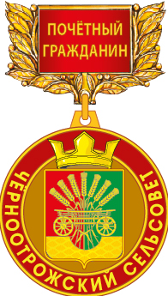

Лента «Почётный гражданин Чёрноотрожского сельсовета» выполнена из двух красных сшитых полотнищ.

На лицевой стороне ленты помещено цветное изображение герба Чёрноотрожского сельсовета, и надпись желтого цвета в две строки: ПОЧЁТНЫЙ ГРАЖДАНИН / ЧЁРНООТРОЖСКОГО СЕЛЬСОВЕТА.

Герб и надпись смещены вправо от центра ленты таким образом, чтобы при ношении ленты через правое плечо - герб располагался на груди у плеча.

Лента выполнена из атласа красного цвета c золотистой бахромой длиной 5-7 см на концах ленты.

Размер ленты: 210х14 см.».



Удостоверение к знаку «Почётный гражданин Чёрноотрожского сельсовета»(далее – Удостоверение) имеет форму книжки в твёрдой обложке зеленого цвета. Размер книжки в развёрнутом виде 190 х 65 мм, в сложенном виде – 95 х 65 мм. На обложке Удостоверения золотым тиснением выполнено контурное изображение герба Чёрноотрожского сельсовета, ниже надпись: УДОСТОВЕРЕНИЕ.

На левой стороне внутреннего разворота помещено цветное изображение памятного знака «Почётный гражданин Чёрноотрожского сельсовета».

На правой стороне внутреннего разворота вверху расположена надпись УДОСТОВЕРЕНИЕ №____, ниже расположены две горизонтальные линии для внесения Фамилии, Имени и Отчества лица, награжденного знаком. Под нижней линией расположена надпись: присвоено звание. Ниже, в центре разворота в две строки расположена надпись «ПОЧЁТНЫЙ ГРАЖДАНИН / ЧЁРНООТРОЖСКОГО СЕЛЬСОВЕТА» выполненная тёмно-красным цветом (остальные надписи и линии выполнены черным цветом).Под ней расположена название правоустанавливающего документа: Решение Совета депутатов Чёрноотрожского сельсовета, под ней надпись: №___ от «___»____________20__ года для внесения номера и даты принятия правоустанавливающего документа. Внизу в две строки расположена надпись: Председатель Совета депутатов/Чёрноотрожского сельсовета ___________, на которой ставиться подпись Председателя Совета депутатов Чёрноотрожского сельсовета. Печать Совета депутатов Чёрноотрожского сельсовета ставится поверх подписи.

Внутренние стороны обложки удостоверения изготавливаются из бумаги с нанесенным на нее рисунком типа «Гильош» светло-розового цвета.

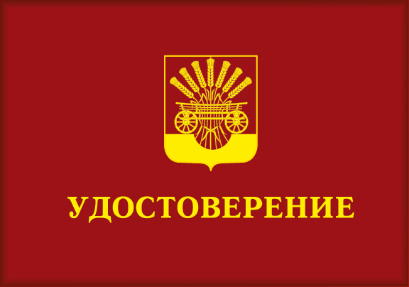

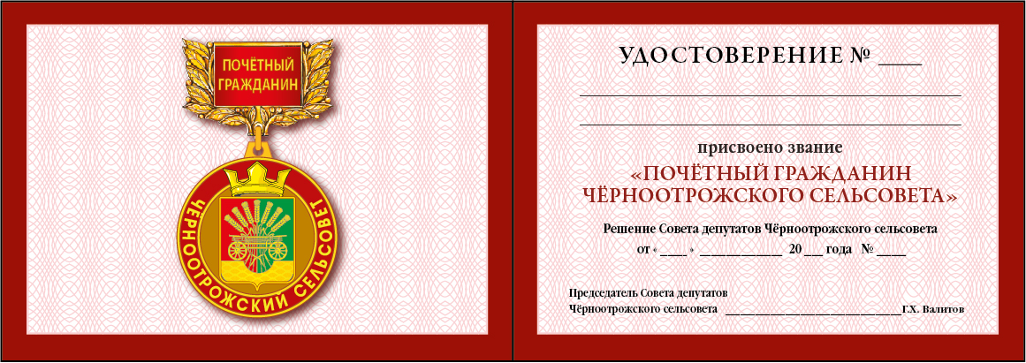

Футляр с прозрачной крышкой имеет два ложемента - под знак и удостоверение. Габариты футляра 103*190*18 мм. Футляр изготовлен из полистирола бордового цвета, покрытого бордовым флоком.  Крышка изготовлена из прозрачного пластика, имеет ребро жёсткости по контуру шириной 9 мм, высотой 2 мм. Оборотная часть упаковки  закрыта мелованным картоном белого цвета.

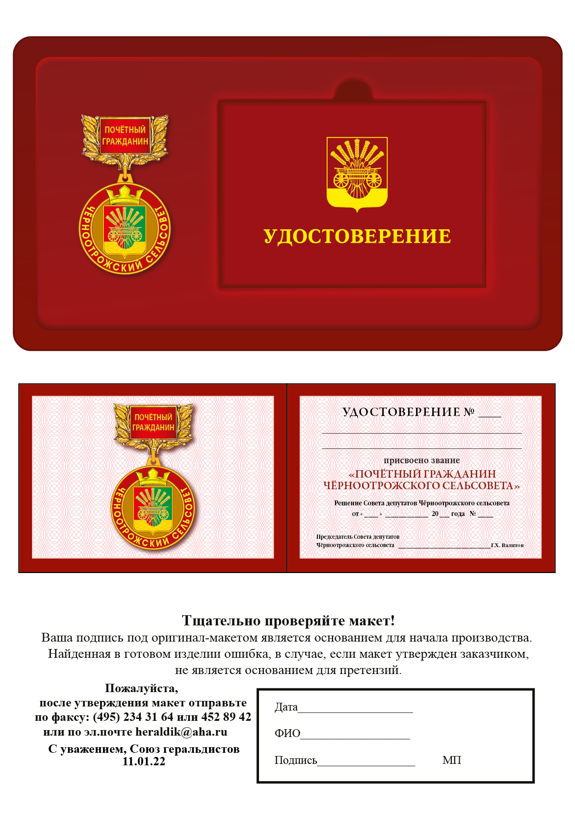

2. Пункты 1.3, 1,7, 1.8 раздела 1 исключить.

3. Пункты 1.4, 1.5, 1.6 считать пунктами 1,3, 1.4, 1.5 соответственно.

4. Пункты 2.5, 2.6 раздела 2 исключить.